Delphi
sistema semplificato per il lancio dei task

Delphi sostituisce le operazioni di lancio dei task previste da Talend, che sono di difficile accesso e si prestano facilmente a confusione.

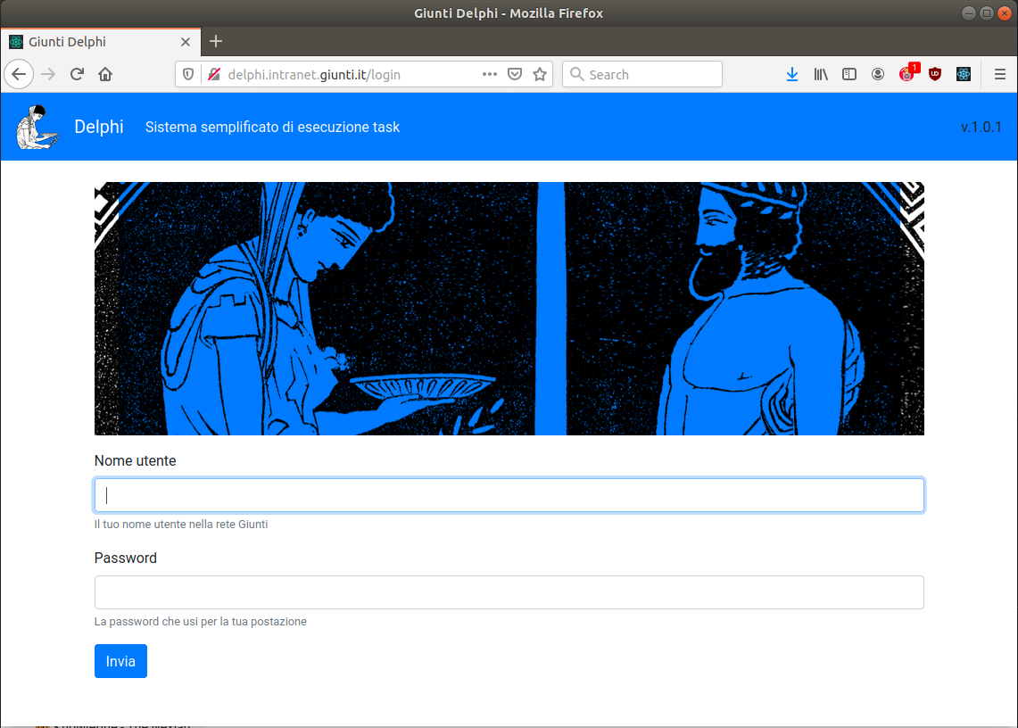
Accesso
L’accesso è tramite il link http://delphi.intranet.giunti.it

Sarà richiesto lo username (nella forma n.cognome) e password aziendale, gli stessi necessari ad accedere alla postazione e alla posta.

E’ possibile che il browser segnali che la connessione non è protetta, ma questo avviso può essere ignorato, dato che il servizio è collocato nella nostra intranet privata.

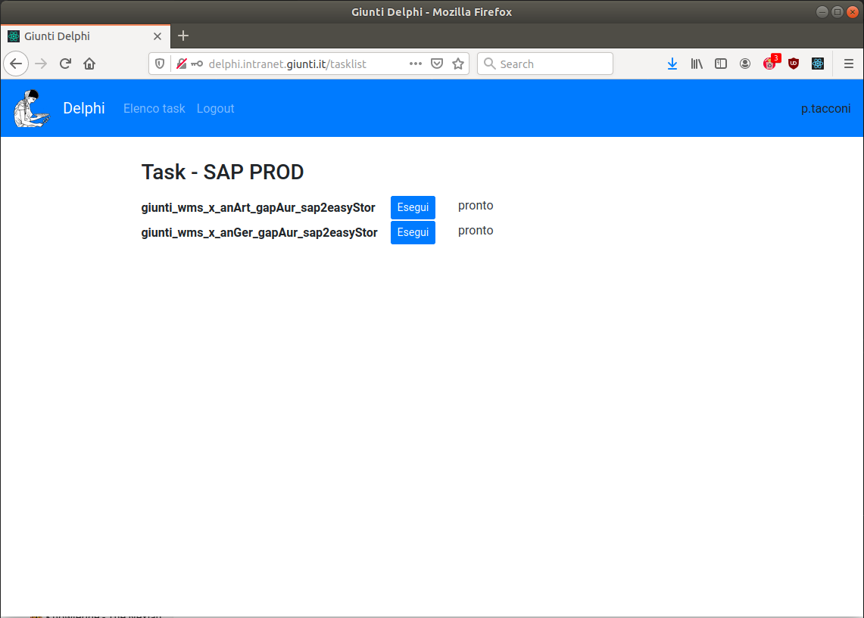
L’elenco dei task
Dopo l’accesso, l’applicazione mostra l’elenco dei task Talend di competenza dell’utente.

A destra del nome del task, si trovano un bottone per l’esecuzione e una frase che descrive lo stato attuale del task.

Prestare la massima attenzione a NON eseguire un task quando è ancora in corso di esecuzione.

Lo stato dei task
Lo stato di un task è facilmente intuibile dalla scritta a destra del bottone. I messaggi sono mostrati così come li invia Talend (quindi in inglese) per identificare meglio eventuali problemi.
Normalmente, è opportuno lanciare il task solo quando risulta che l’esecuzione è stata completata con successo oppure se è terminata per un errore.

Abilitazione
Per chiedere l’aggiunta di ulteriori task Talend nel proprio elenco è necessario rivolgersi ai Sistemi informativi.

